**ЛАБОРАТОРНАЯ РАБОТА**

XML: ОСНОВЫ СОЗДАНИЯ И ОБРАБОТКИ СТРУКТУРИРОВАННЫХ ДАННЫХ

**Цель работы**: освоить принципы создания, валидации и обработки XML-документов, развить навыки анализа данных и работы с инструментами для обработки структурированных форматов.

**Основные понятия**

1. **XML-документ** – файл, содержащий данные, организованные в иерархическую структуру с тегами и атрибутами.

2. **XSD (XML Schema Definition)** – схема для проверки структуры и типов данных XML-документа.

3. **Парсинг XML** – процесс чтения и обработки данных из XML с использованием программных библиотек.

4. **Валидация** – проверка соответствия XML-документа заданной схеме.

**Создание XML-документа**:   
**Листинг программы(library.xml):**

<?xml version="1.0" encoding="UTF-8"?>

<library xmlns:xsi="http://www.w3.org/2001/XMLSchema-instance"

         xsi:noNamespaceSchemaLocation="library.xsd">

    <book id="b1">

        <title>1984</title>

        <author>George Orwell</author>

        <year>1949</year>

        <genre>Dystopian</genre>

        <price>12.99</price>

    </book>

    <book id="b2">

        <title>To Kill a Mockingbird</title>

        <author>Harper Lee</author>

        <year>1960</year>

        <genre>Fiction</genre>

        <price>10.50</price>

    </book>

    <book id="b3">

        <title>Pride and Prejudice</title>

        <author>Jane Austen</author>

        <year>1813</year>

        <genre>Classic</genre>

        <price>9.99</price>

    </book>

</library>

**Листинг программы(library.xsd):**

<?xml version="1.0" encoding="UTF-8"?>

<xs:schema xmlns:xs="http://www.w3.org/2001/XMLSchema">

    <xs:element name="library">

        <xs:complexType>

            <xs:sequence>

                <xs:element name="book" maxOccurs="unbounded">

                    <xs:complexType>

                        <xs:sequence>

                            <xs:element name="title" type="xs:string"/>

                            <xs:element name="author" type="xs:string"/>

                            <xs:element name="year">

                                <xs:simpleType>

                                    <xs:restriction base="xs:integer">

                                        <xs:minInclusive value="1800"/>

                                        <xs:maxInclusive value="2023"/>

                                    </xs:restriction>

                                </xs:simpleType>

                            </xs:element>

                            <xs:element name="genre" type="xs:string"/>

                            <xs:element name="price">

                                <xs:simpleType>

                                    <xs:restriction base="xs:decimal">

                                        <xs:fractionDigits value="2"/>

                                        <xs:minExclusive value="0"/>

                                    </xs:restriction>

                                </xs:simpleType>

                            </xs:element>

                        </xs:sequence>

                        <xs:attribute name="id" type="xs:ID" use="required"/>

                    </xs:complexType>

                </xs:element>

            </xs:sequence>

        </xs:complexType>

    </xs:element>

</xs:schema>

XSD (XML Schema Definition) — это схема, которая определяет структуру, содержание и семантику XML-документа. В контексте данной лабораторной работы файл library.xsd выполняет несколько важных функций:

1. Валидация структуры XML-документа

2. Проверка типов данных

3. Контроль атрибутов Атрибут

4. Проверка ограничений.

Результат программы:

Изображение выглядит как текст, снимок экрана, программное обеспечение

Контент, сгенерированный ИИ, может содержать ошибки.

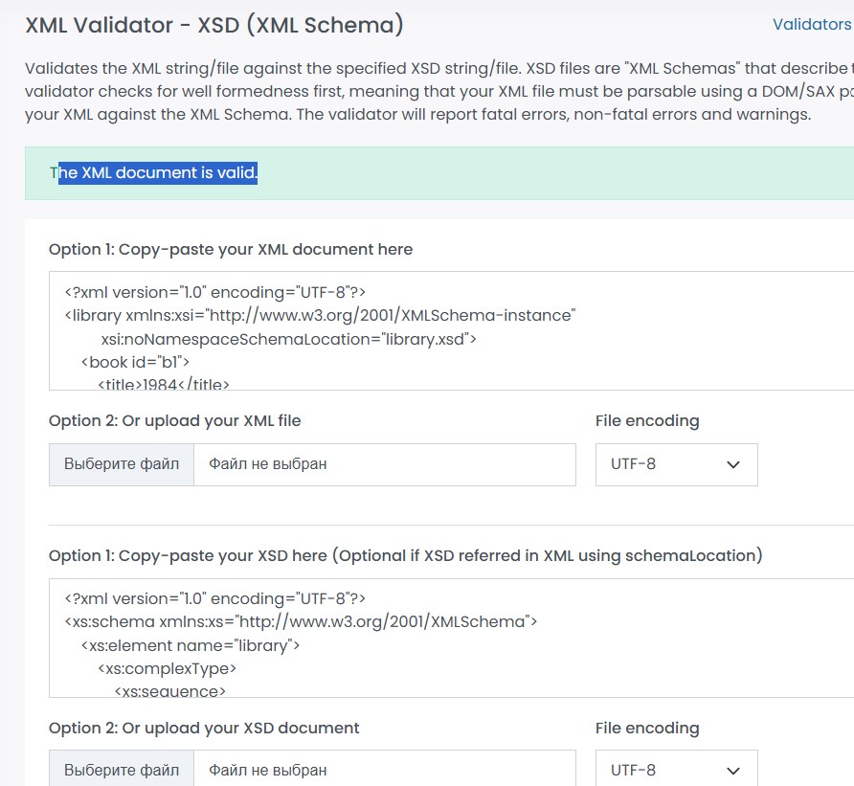

Изображение выглядит как текст, снимок экрана, Шрифт

Контент, сгенерированный ИИ, может содержать ошибки.

Результат фильтрации книг